ПРОГРАММА. ГАСТРОНОМИЧЕСКИЙ ЭЛЬЗАС И БАДЕН-БАДЕН

Февраль-ноябрь 2015 г. (7 дней / 6 ночей)
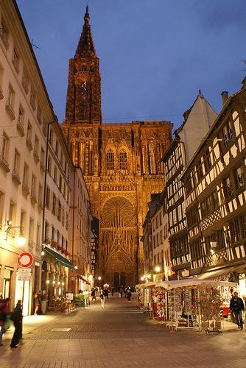 | Страсбург – крупный французский город, со своим эльзасским духом, каналами , фуа гра и сладким белым вином, это еще и одна из трех столиц Европы. Самое интересное в Страсбурге это его дух! Будучи пограничным, Страсбург одновременно город французской и немецкой культур. Его история, насыщенная событиями, оставила неповторимое архитектурное наследие. Весь центр города, находящийся на острове, окруженном рекой Иль был признан ЮНЕСКО мировым наследием человечества, в частности такие объекты как Страсбургский собор и квартал Маленькая Франция.
ДЕНЬ ПЕРВЫЙ.

12:30 Встреча с представителем в аэропорту Страсбурга
12:30-13:00 Трансфер в город
13:00-13:30 Размещение в отеле 4*
13:30-15:00 Обед
15:00-17:30 Обзорная экскурсия по Страсбургу
17:30-19:30 Свободное время
19:45-21:00 Ужин в ресторане региональной кухни La Maison Kammerzell
http://www.maison-kammerzell.com

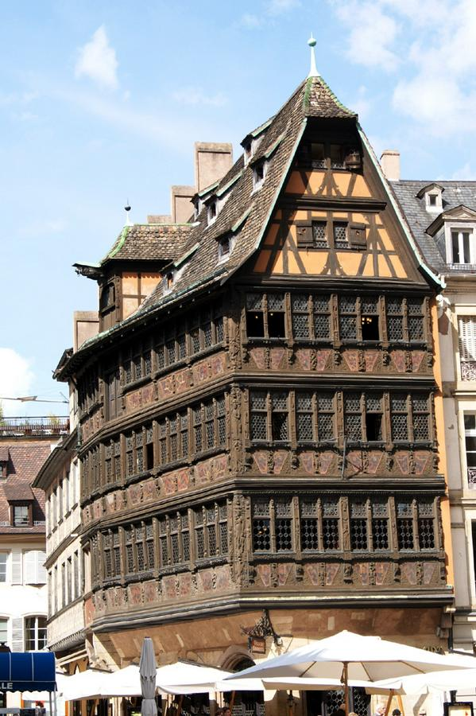 | Дом Каммерцеля — самое известное светское здание в Страсбурге. Построенное в 1427 году, фахверковое здание было перестроено в 1467 году, а в 1589 году оно получило богатый резной фасад. До середины XIX века дом был известен как «Альтес хаус», пока не перешёл в собственность бакалейщика из Вюрцбурга Филиппа-Франсуа Каммерцеля, оставившего ему своё имя. Внутри здания на фресках Лео Шнуга художника,расписывавшего Верхний Кенигсбург, — в манере рейнских художников XVI века изображены корабль дураков и танталовы муки. В настоящее время в этом здании получившем статус памятника архитектуры и перешедшем в 1879 году в собственность города, открыт ресторан «Maison Kammerzell».

ДЕНЬ ВТОРОЙ.

08:30 Завтрак в отеле
09:00-10:30 Переезд в монастырь Святой Одилии
10:30-12:30 Посещение Монастыря Св. Одилии и «Языческой стены»
http://www.mont-sainte-odile.fr
12:30-13:00 Переезд в город Обернэ
13:00-14:30 Обед в ресторане эльзасской кухни
14:30-16:30 Экскурсия по городу Обернэ с посещение семейного винодельческого дома, подвалов и дегустацией эльзасских вин
16:30-17:30 Свободное время
18:00-20:30 Посещение пивоварни, дегустация и ужин http://www.lasaintpierre.com/
20:30 Возвращение в отель

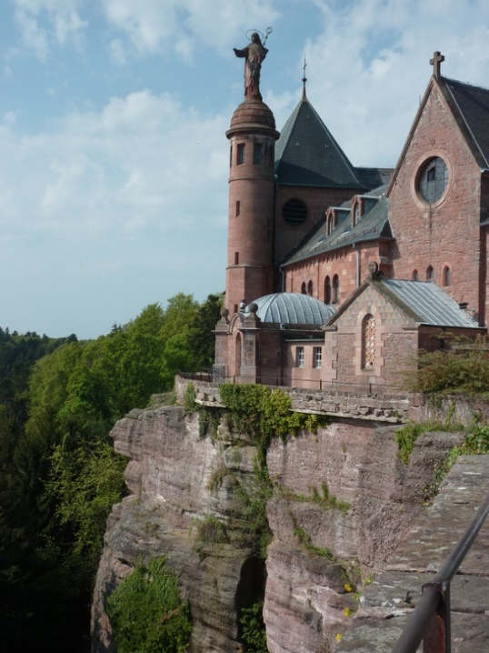 | Священная гора с незапамятных времен становилась для окрестных жителей убежищем в случае опасности. Более чем за 1000 лет до н.э. неизвестные племена соорудили вокруг неё стену, которую до сих пор называют Языческой. Римляне, 400 лет владевшие Эльзасом, считали гору священной. Это одно из мест, хранящих память о чудесном исцелении слепой дочери герцога Этихона (VII век), основавшей здесь монастырь и ставшей впоследствии покровительницей Эльзаса. Монастырь Св. Одилии и сейчас является местом паломничества, а в живописном предгорье до сих пор бъёт ключ с водой, которая, по вере, возвращает зрение.

ДЕНЬ ТРЕТИЙ.

08:30 Завтрак в отеле
09:30-11:00 Посещение исторических винных подвалов Страсбурга Hospice de Strasbourg http://www.vins-des-hospices-de-strasbourg.fr/la-cave/liste-des-vins.html
11:15-12:15 Прогулка по каналу Лиль на тетлоходе с заездам в район Малелькая Франция и прохождением шлюзов (по погоде)
12:30-14:30 Обед в старинном ресторане в Маленькой Франции
15:00-16:30 Посещение Европейского квартала (Европейский Парламент, Совет Европы, Суд по правам человека, Парк Оранжерея с павильоном Жозефины)
16:30-19:00 Свободное время
19:30-21:00 Ужин в винном ресторане
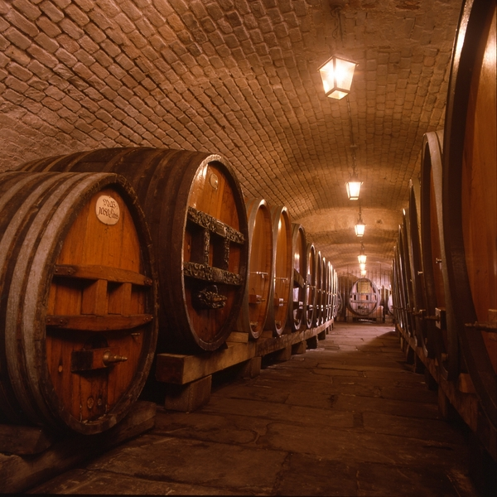 | На территории страсбургского госпиталя, в главном здании больницы, находится исторический винный погреб, Cave Historique des Hospices de Strasbourg. От старых зданий из-за пожара 1716 года сохранилось немного, но погреб, к счастью, уцелел: он начал было гореть, но его удалось потушить пивом. Сегодня в погребе находится 50 огромных дубовых бочек, в которых выдерживается лучшее вино Эльзаса. Всё это вино относится исключительно к классу A.O.C. Alsace (контролируемого наименования по происхождению). Здесь разливают около 150 тыс. бутылок в год: гевюрцтраминер, рислинг, эльзасский мускат, пино гри, пино нуар... Сама больница уже виноградниками не владеет, так что здесь выдерживаются и разливаются отобранные вина различных винодельческих хозяйств Эльзаса.
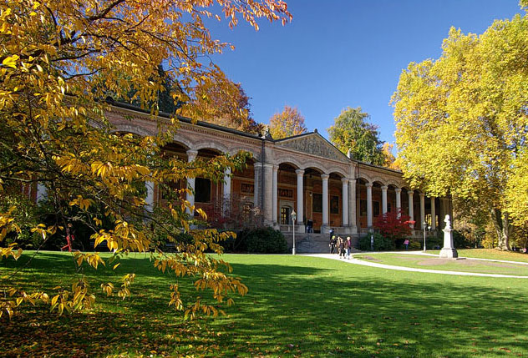 | Баден-Баден известен своими горячими источниками, которые использовались ещё древними римлянами. В Баден-Бадене сохранились развалины римских бань. Особую же славу немецкому Бадену принесли светские оздоровительные купания, обставленные с особым вкусом и роскошью. Считается, что местные воды исцеляют от всех болезней.

ДЕНЬ ЧЕТВЕРТЫЙ.
08:30 Завтрак в отеле
09:00 –10:00 Переезд в Баден-Баден
10:00-12:30 Обзорная экскурсия с гидом по Баден-Бадену
12:30-14:00 Обед в ресторане традцонной Баденской кухн
14:00-17:00 Посещение с купанием в термальных источниках комплекса Caracalla http://www.carasana.de/fr/thermes-caracalla/accueil/
17:00-19:00 Свободное время
19:30-21:00 Ужин в ресторане немецкой кухни
21:00 Возвращение в отель в Страсбург
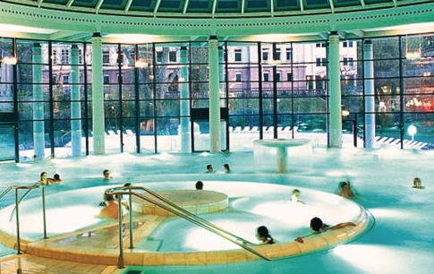 | Там, где две тысячи лет назад купались римские патриции, теперь функционирует наисовременнейший, высокотехнологичный велнесс-центр, известный на весь мир. Единственное, что осталось от древних времен, - название. Лечебная вода поступает в Термы «Каракалла» из подземных глубин 2000 метров и разливается в чудесных открытых и крытых бассейнах, гротах (от 18°С до 30°С), ваннах с гидромассажем и каскадных водопадах.
ДЕНЬ ПЯТЫЙ.
08:30 Завтрак в отеле
09:00-15:00 Поездка по Великой Дороге Вин с посещением городов (Барр, Рибовиле, Риквир), винодельческих хозяйств и дегустацией эльзасских вин ГРАН КРЮ (Bott Geyl, Trimbach). Обед по дороге.
16:00-18:00 Обзорная экскурсия по городу Кольмар (Эльзасской Венеции)
18:00-19:30 Свободное время в Кольмаре
19:30-21:00 Ужин в ресторане аутентичной кухни
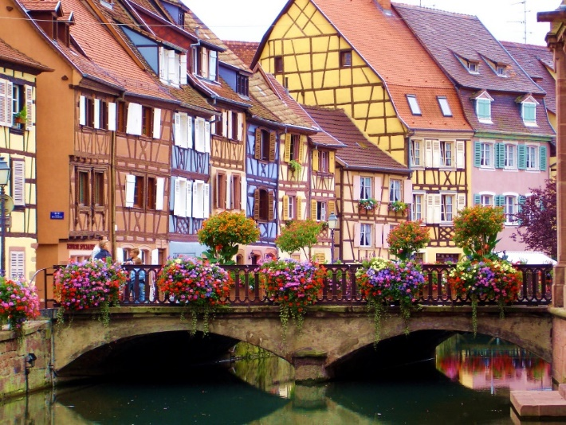 | Кольмар — живописный эльзасский город, с прекрасно сохранившимися старыми кварталами, включающими обширную средневековую часть. В городе множество зданий, построенных в Средневековье и в эпоху Возрождения, таких как Головодом или Дом голов (Kopfhaus, Maison des Têtes), покрытый изваяниями более 100 «голов», Maison Pfister, построенный в 1537, Церковь св. Матфея, смешивающая романский стиль с ранней готикой (1240), Доминиканский монастырь (XIII век) и множество других архитектурных достопримечательностей.
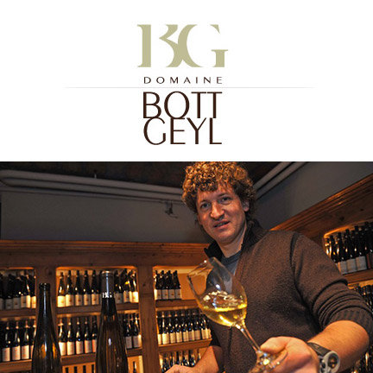 | После Второй мировой войны, когда перед эльзасским виноделием открылись новые горизонты, два семейных хозяйства с двухсотлетней историей – Ботт и Гайль – решили объединиться. Так в 1953 году в коммуне Бебленхайм и возник современный домен Bott-Geyl, начавший с этой даты свою новую историю. Хозяйство увеличилось до площади 13 га, приобретая новые виноградники в семи различных коммунах на лучших терруарах. В настоящее время всем этим управляет Жан-Кристоф Ботт, последователь биодинамического движения. В последние годы семейный домен Bott-Geyl, по оценкам ведущих критиков, в том числе Роберта Паркера, почти обогнал корифеев французского виноделия, став новой яркой звездой Франции.
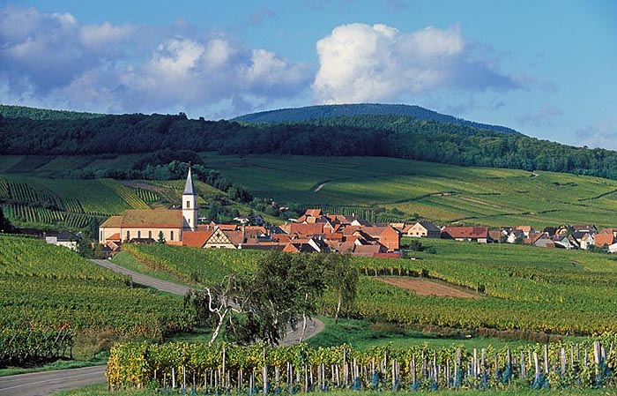 | Дорога Вин Эльзаса, протяженностью более 170 километров, простирается с юга на север вдоль подножия холмов Вогезов. Этот восхитительный маршрут ведет посетителей по холмистым склонам, засаженным виноградными лозами, по причудливым деревням с их узкими улочками и очаровательными цветочными верандами домов, расположенных вокруг местных колоколен. Именно здесь в 1953 году был официально открыт первый винный маршрут Франции, ныне включающий около 70 живописных деревушек. В каждой по нескольку десятков виноделен, погребков и дегустационных залов.

ДЕНЬ ШЕСТОЙ.
08:30 Завтрак в отеле
09:30-11:30 Прогулка по Рейну (Jardin des deux rives) два берега пешеходный мост и смотровая площадка с видом на 2 страны) Кель.
11:30-12:00 Переезд в соседнюю деревню
12:30-14:00 Посещение старинного замка и обед на террасе. (Германия)
14:00-15:00 Переезд в Страсбург.
15:30-17:00 Мастер класс с шефом-кондитером
17:00-19:00 Свободное время
19:30-21:00 Ужин в гастрономическом ресторане 1* Michelin
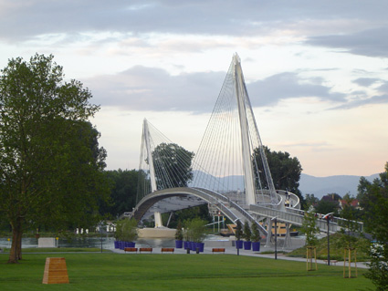 | «Сад двух берегов» (Jardin des Deux Rives) – выражение цветущей франко-германской дружбы, духа Страсбурга и его немецкого побратима, города Кель. Здесь бывшие таможенные посты и несколько военных построек сменились садом площадью 60 Га, с детскими игровыми площадками, аллеями для приятных прогулок и зеленой парковой зоной, раскинувшейся по обоим берегам Рейна. Сердце «Сада двух берегов» - изящный висячий мост, построенный по проекту Марка Мимрама.
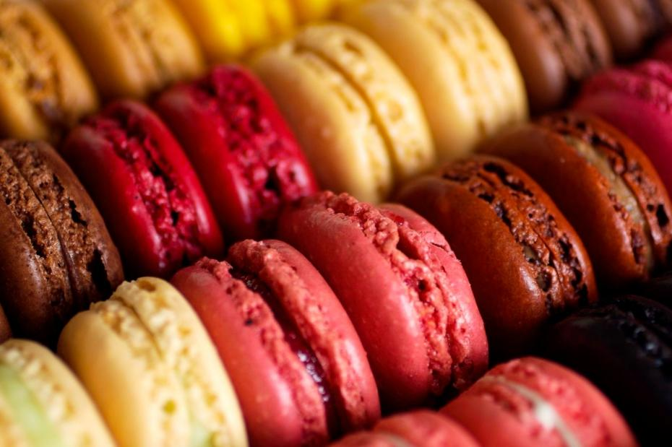 | Вы откроете для себя несколько секретов самой изысканного и знаменитго в мире французского кондитерского искусства по руководством одного из эльзасских шефов-кондитеров.

ДЕНЬ СЕДЬМОЙ.
08:30 Завтрак в отеле
10:00 Выезд из отеля
11:00 Трансфер в аэропорт Страсбурга

Стоимость тура на 1 человека при группе от 5 человек:
2-местное размещение - 2500 евро,
1-местное размещение - 3050 евро

В стоимость входит:
- Трансфера по всей программе на комфортабельном микроавтобусе
- Сопровождение гидом
- Сопровождение винным экспертом
- Экскурсионная программа в Страсбурге, Баден-Бадене, Кольмаре и Обернэ.
- Проживание в замке и отеле 4* (питание завтраки)
- Посещение и дегустации на винодельнях
- Кондитерский мастер класс
- Обеды и ужины в ресторанах (в том числе в ресторане со звездой Michelin)
- Прогулка на теплоходе по каналу Лиль в Страсбурге
В стоимость не входит:
- Виза
- Страховка
- Авиа билеты
Расчет тура производится в рублях по курсу на день оплаты
По всем вопросам обращаться по тел. (4112) 34 04 03 или на E-mail: turist2@yakutia.ru

